‏‏ مدرسة دومينيكان لسيدة الداليفراند عاريا- لبنان  الصّف الخامس الأساسي  حزيران- تصحيح الأسبوع الأول  الاسم: ............................... | أ
تصحيح بطاقة التقويم
نُقطة دمٍ
كتاب 3 ص. 135...139
في المضمون وأبعاده:
- أ.ينتقل الدّم من القلب إلى سائر أعضاء الجسم عبر الشّرايين الدّمويّة.
ب. يتألّف الدّم من الكريّات الحمراء، والكريّات البيضاء، والصّفائح الدّمويّة والبلازما.
ج. الكريّات الحمر: تنقل الأكسيجين والغداء إلى كل أجزاء الجسم.
الكريّات البيض: تـحارب الـميكروبات.
الصّفائح تتجمّع لتساعد في إيقاف النّزف.
د. دلّت النّقطتان العموديّتان على التّفصيل، إذ ورد بعدها تفصيل لأجزاء الجسم.

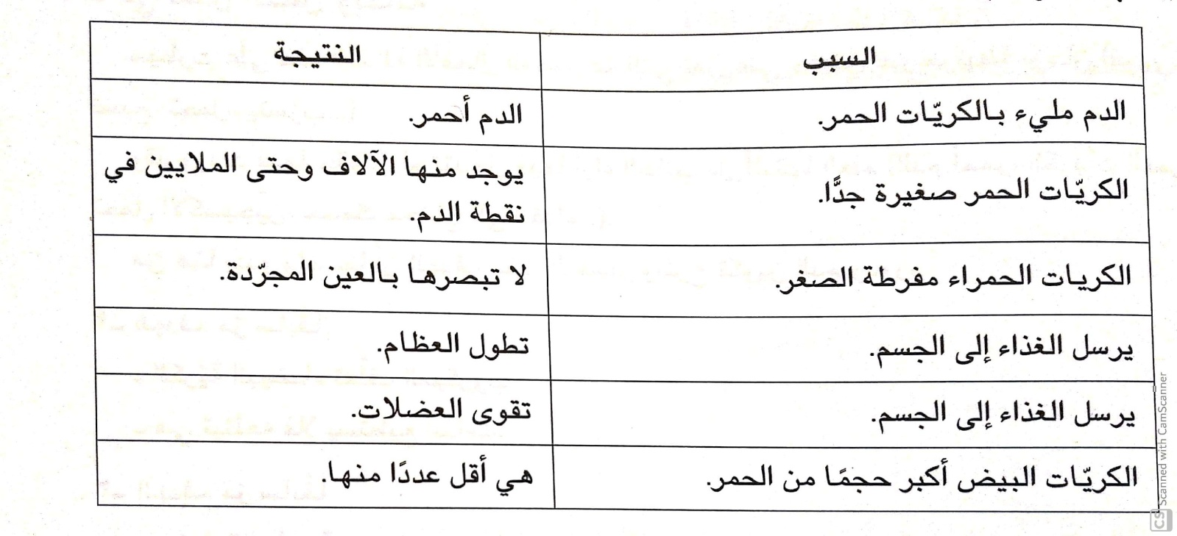

في المفردات والتّراكيب:
- يدفع: يضخُّ- أقسام: أجزاء- تعوم: تسبح- شدّة: فَرْط- ينتقل: يتسرّب.
3- أمراض جسديّة.
موادٌ للغذاء.
بيتٌ صيفيٌّ.
نشاطٌ للثّقافة.
أنشطة بيئيّة.
- حمل: حامل- أخذَ: آخِذ- سال: سائل- نقلَ: ناقل- تابَ: تائب.

في شكل النّصّ:
4- المقدّمة: طرح الموضوع: ممّ يتكوّن الدّم؟ وما دوره؟
جسم المقالة: 1. في الدّم كُريّات حمر:
- هي تسبح في البلازما.
- حجمها: صغيرة جدًّا لا تُرى بالعين الـمجرّدة.
- شكلها: مستديرة ومفلطحة، رقيقة من الوسط وسـميكة من الجوانب.
- دورها: - تحمل الأكسيجين إلى كل أجزاء الجسم. توزّع الغذاء على كل الجسد.
- في الدم كريّات بيض:
- حجمها أكبر من الكريّات الحمر.
- دورها: تـحميك من الـميكروبات.
- في الدم صفائح:
- حجمها أصغر من الكريات البيض والحمر.
- شكلها: لا يظهر لـها لون وهي رقيقة مستديرة.
- دورها: تساهد على إيقاف نزف الجرح.
الخاتمة: استنتاج: دور الدم أساسي لـحياتنا.

